XML解析方式介绍 2
XML解析方式比较 4
XML开发实例 7

XML解析方式介绍
1.DOM4J(Document Object Model for Java)
虽然DOM4J代表了完全独立的开发结果，但最初，它是JDOM的一种智能分支。它合并了许多超出基本XML文档表示的功能，包括集成的XPath支持、XML Schema支持以及用于大文档或流化文档的基于事件的处理。它还提供了构建文档表示的选项，它通过DOM4J API和标准DOM接口具有并行访问功能。从2000下半年开始，它就一直处于开发之中。
为支持所有这些功能，DOM4J使用接口和抽象基本类方法。DOM4J大量使用了API中的Collections类，但是在许多情况下，它还提供一些替代方法以允许更好的性能或更直接的编码方法。直接好处是，虽然DOM4J付出了更复杂的API的代价，但是它提供了比JDOM大得多的灵活性。
在添加灵活性、XPath集成和对大文档处理的目标时，DOM4J的目标与JDOM是一样的：针对Java开发者的易用性和直观操作。它还致力于成为比JDOM更完整的解决方案，实现在本质上处理所有Java/XML问题的目标。在完成该目标时，它比JDOM更少强调防止不正确的应用程序行为。
DOM4J是一个非常非常优秀的Java XML API，具有性能优异、功能强大和极端易用使用的特点，同时它也是一个开放源代码的软件。如今你可以看到越来越多的Java软件都在使用DOM4J来读写XML，特别值得一提的是连Sun的JAXM也在用DOM4J.
【优点】
①大量使用了Java集合类，方便Java开发人员，同时提供一些提高性能的替代方法。
②支持XPath。
③有很好的性能。
【缺点】
①大量使用了接口，API较为复杂。
2.SAX（Simple API for XML)
SAX处理的优点非常类似于流媒体的优点。分析能够立即开始，而不是等待所有的数据被处理。而且，由于应用程序只是在读取数据时检查数据，因此不需要将数据存储在内存中。这对于大型文档来说是个巨大的优点。事实上，应用程序甚至不必解析整个文档；它可以在某个条件得到满足时停止解析。一般来说，SAX还比它的替代者DOM快许多。
选择DOM还是选择SAX？ 对于需要自己编写代码来处理XML文档的开发人员来说， 选择DOM还是SAX解析模型是一个非常重要的设计决策。 DOM采用建立树形结构的方式访问XML文档，而SAX采用的是事件模型。
DOM解析器把XML文档转化为一个包含其内容的树，并可以对树进行遍历。用DOM解析模型的优点是编程容易，开发人员只需要调用建树的指令，然后利用navigation APIs访问所需的树节点来完成任务。可以很容易的添加和修改树中的元素。然而由于使用DOM解析器的时候需要处理整个XML文档，所以对性能和内存的要求比较高，尤其是遇到很大的XML文件的时候。由于它的遍历能力，DOM解析器常用于XML文档需要频繁的改变的服务中。
SAX解析器采用了基于事件的模型，它在解析XML文档的时候可以触发一系列的事件，当发现给定的tag的时候，它可以激活一个回调方法，告诉该方法制定的标签已经找到。SAX对内存的要求通常会比较低，因为它让开发人员自己来决定所要处理的tag.特别是当开发人员只需要处理文档中所包含的部分数据时，SAX这种扩展能力得到了更好的体现。但用SAX解析器的时候编码工作会比较困难，而且很难同时访问同一个文档中的多处不同数据。
【优势】
①不需要等待所有数据都被处理，分析就能立即开始。
②只在读取数据时检查数据，不需要保存在内存中。
③可以在某个条件得到满足时停止解析，不必解析整个文档。
④效率和性能较高，能解析大于系统内存的文档。
【缺点】
①需要应用程序自己负责TAG的处理逻辑（例如维护父/子关系等），文档越复杂程序就越复杂。
②单向导航，无法定位文档层次，很难同时访问同一文档的不同部分数据，不支持XPath。

3.DOM（Document Object Model)
DOM是用与平台和语言无关的方式表示XML文档的官方W3C标准。DOM是以层次结构组织的节点或信息片断的集合。这个层次结构允许开发人员在树中寻找特定信息。分析该结构通常需要加载整个文档和构造层次结构，然后才能做任何工作。由于它是基于信息层次的，因而DOM被认为是基于树或基于对象的。
【优点】
①允许应用程序对数据和结构做出更改。
②访问是双向的，可以在任何时候在树中上下导航，获取和操作任意部分的数据。
【缺点】
①通常需要加载整个XML文档来构造层次结构，消耗资源大。

XML解析方式比较

No1. DOM4J性能最好，连Sun的JAXM也在用DOM4J。目前许多开源项目中大量采用DOM4J，例如大名鼎鼎的Hibernate也用DOM4J来读取XML配置文件。如果不考虑可移植性，那就采用DOM4J.

No2. SAX表现较好，这要依赖于它特定的解析方式－事件驱动。一个SAX检测即将到来的XML流，但并没有载入到内存（当然当XML流被读入时，会有部分文档暂时隐藏在内存中）。

No3. DOM在性能测试时表现不佳，在测试10M文档时内存溢出，但可移植。DOM实现广泛应用于多种编程语言。它还是许多其它与XML相关的标准的基础，因为它正式获得W3C推荐（与基于非标准的Java模型相对），所以在某些类型的项目中可能也需要它（如在JavaScript中使用DOM）。

XML操作实例
注意：
添加jar到classpath步骤大致为为：
1.建立一个lib文件夹，将所有自定义粘贴进去；
2.选中项目右击，选择Configure Build Path，打开 Java Build Path对话框
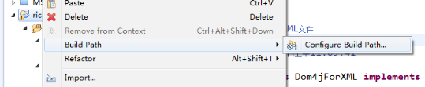
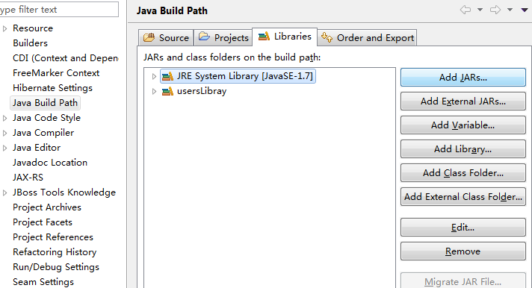
3.打开添加自定义library对话框
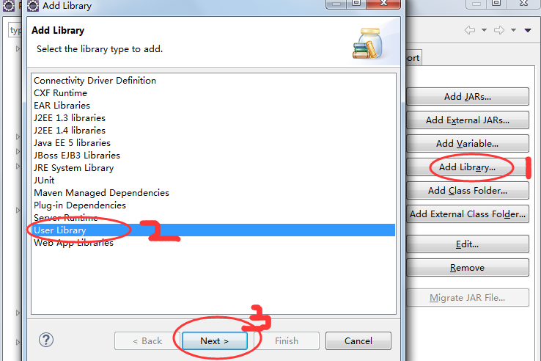
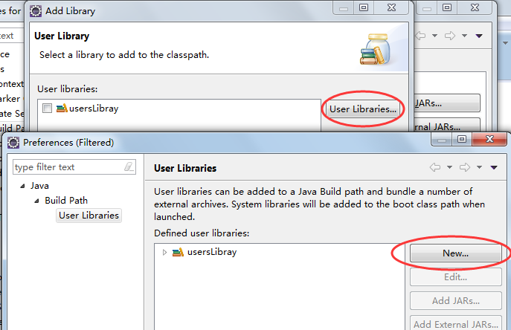
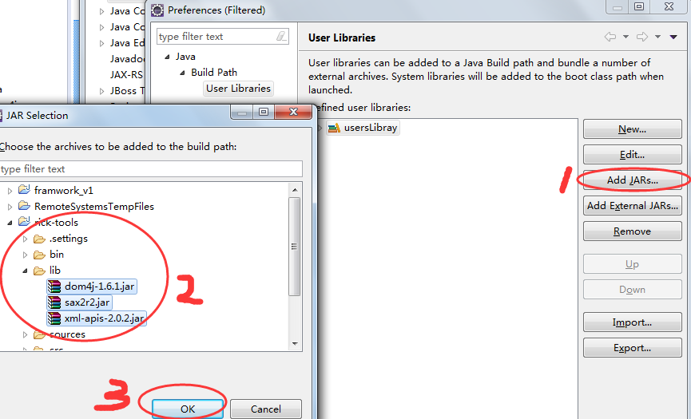
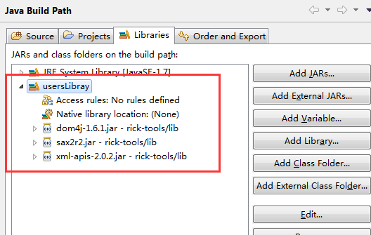
至此，准备就绪，可以进行开发了 ！

XML开发实例
源码地址： https://github.com/Rick-bao/tools.git

1. DOM4J （http://dom4j.github.io/ ）
Element.elements(String elementNode); --查找节点树下的element集合List
Element.elementTextTrim(String elementNode); --查找节点树下的值
Element.attributeValue(String elementNode); --查找节点树下的属性值

如上方法是个人亲手编写验证得出的结论。个人认为dom树可以使用节点逐层进行操作，也可以单个子节点进行操作，解构化设计，较为理想 。

2.SAX （http://www.saxproject.org/about.html ）
DefaultHandler --事件驱动
startDocument --开始解析方法
endDocument --结束方法
startElement --开始节点树
characters --解析字符集
endElement --结束节点树

3.DOM （http://mvnrepository.com/artifact/xml-apis/xml-apis ）
NodeList -- 节点集合接口
childNodes.item(j).getNodeName() --获取节点名称
childNodes.item(j).getFirstChild().getNodeValue() -- 节点内容

